WYCIECZKI W BESKIDY
BIURO AKTYWNEJ TURYSTYKI ***BIT-BORT TRAVEL*** 602/ 443-508, 602/ 762-734 KONCESJA D/218/2000
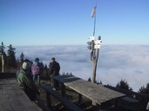
ZAPRASZAMY NA KAMERALNE WYCIECZKI GÓRSKIE W GRUPACH KILKU OSOBOWYCH DO NAJPIĘKNIEJSZYCH ZAKĄTKÓW BESKIDÓW POLSKICH.

Luboń Wielki 1022 m ( PONIEDZIAŁEK ) wyjazd o godz. 9.00
Z Rabki-Zarytego na Luboń prowadzi szlak żółty, jest to bez wątpienia jeden z najciekawszych szlaków w Beskidzie Wyspowym i to zarówno ze względu na walory widokowe jak i atrakcje geologiczne. Na trasie znajduje się jedyne w tej części Beskidów rumowisko zwietrzałych piaskowców, kilka niewielkich jaskiń i dziewicze lasy bukowe, a strome podejścia i skalne odcinki nadają jej prawdziwie wysokogórski charakter. Pokonanie całej trasy zajmie przeciętnemu turyście ok. 7-8 godzin. Cena: 80.00 zł

Wysoka 1050 m ( WTOREK ) wyjazd o godz. 9.00

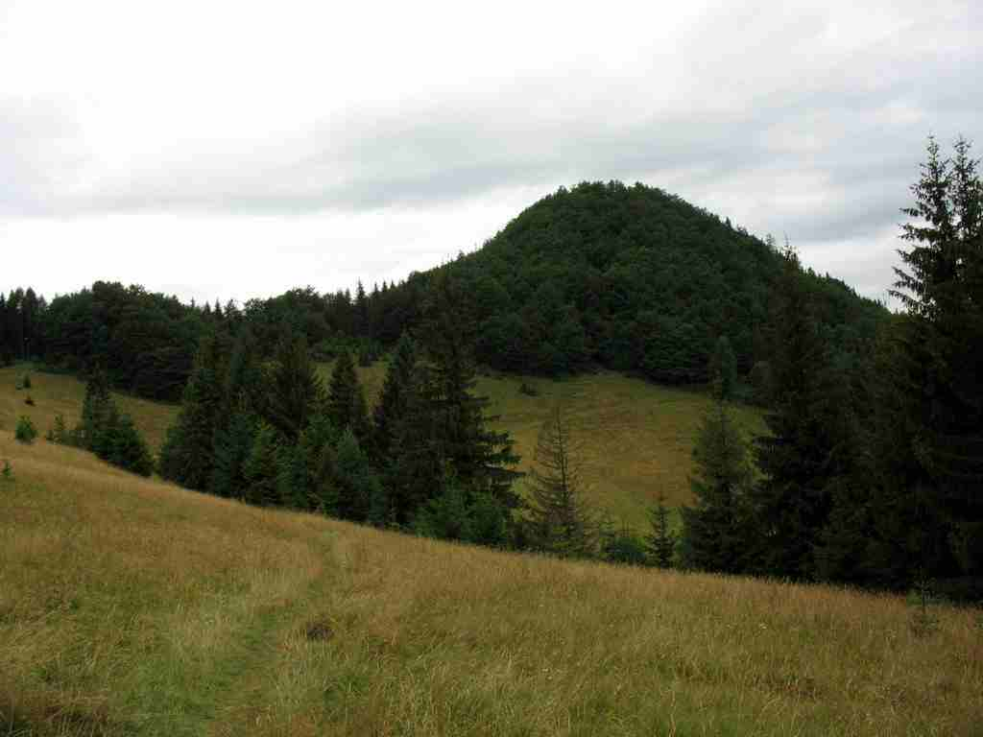
Małe Pieniny to część Pienińskiego Pasa Skałkowego. Leży na pograniczu Polski i Słowacji. Od wschodu od Pasma Radziejowej ( Beskid Sądecki ) oddziela je przełęcz Rozdziela. Od zachodu rzeka Dunajec, od południa Magura Spiska a od północy Pasmo Radziejowej. Najwyższym szczytem Małych Pienin i Pienin jest Wysoka 1050 m n.p.m. Zaliczana jest do Korony Gór w Polsce. Jest szczytem wyraźnie wyróżniającym się od terenu. Po północnej stronie jest porośnięta lasem. Zbudowana jest z wapieni krynoidowych. Wycieczkę rozpoczynamy od przejścia wąwozem Homole.

Pokonanie całej trasy zajmie przeciętnemu turyście ok. 5-6 godzin. Cena: 120.00 zł

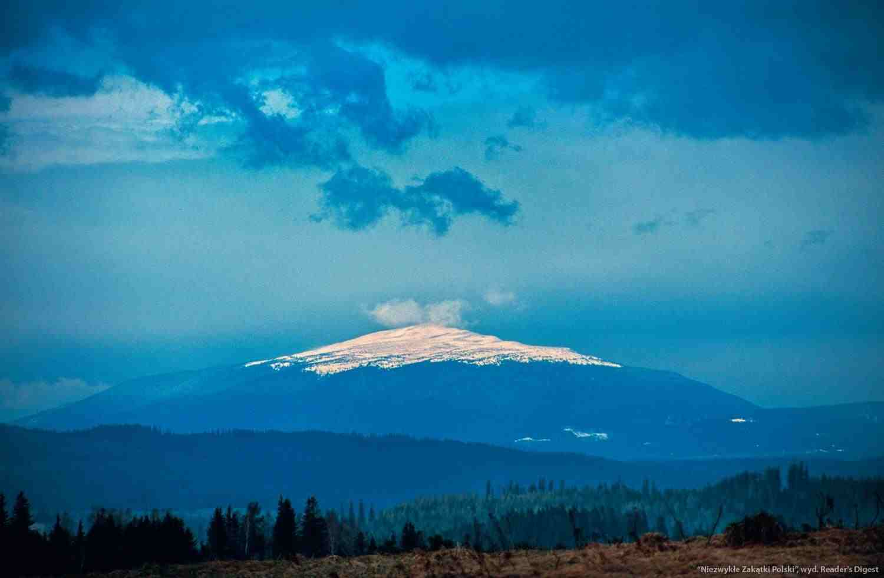
Babia Góra 1725 m ( ŚRODA ) wyjazd o godz. 9.00
Babia Góra to najwyższy masyw polskich Beskidów. Cały wyraźnie góruje nad okolicznymi wzniesieniami. Na stokach Babiej Góry występuje piętrowy układ roślinności od regla dolnego, przez bór świerkowy, kosodrzewinę, aż po piętro z roślinnością wysokogórską (porosty). Babia Góra to bardzo atrakcyjny krajobrazowo szczyt, niemniej jednak wysoki i groźny. Północna, skalista część masywu Babiej Góry jest bardzo stroma (nachylenie do 60°), poprzecinana żlebami i wypływającymi ze zbocza strumieniami. Zimą często zdarzają się tu lawiny. Pokonanie całej trasy zajmie przeciętnemu turyście ok. 8-9 godzin. Cena: 150.00 zł

Mogielica 1170 m ( CZWARTEK ) wyjazd o godz. 9.00
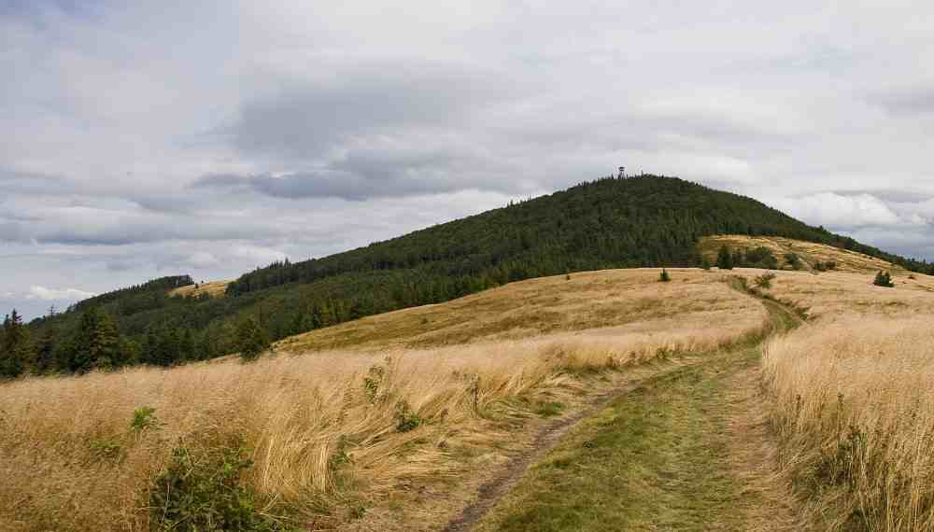
Mogielica jest celem wielu wycieczek turystycznych. Mogielica należy do Korony Gór Polski. Popularność szczytu wzrosła od czasu wybudowania na nim wieży widokowej. Rozległy masyw Mogielicy jest zalesiony. Są to głównie lasy świerkowo-jodłowe i buczyna karpacka, wierzchołkowe partie zaś porasta skarlały las świerkowy. Ten las świerkowy to jedyny w całym Beskidzie Wyspowym fragment regla górnego. Wielki kompleks leśny stanowi ostoję wielu rzadkich zwierząt. Z większych ssaków występują tu: borsuk, popielica, wydra, jeleń, sarna, dzik, ryś, okresowo pojawiają się wilki. Pokonanie całej trasy zajmie przeciętnemu turyście ok.7-8 godzin.Cena: 120.00 zł
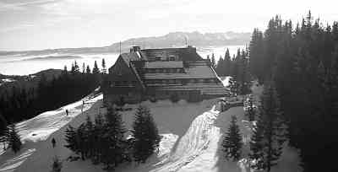
Turbacz 1310 m ( PIĄTEK) wyjazd o godz. 9.00
Z Nowego Targu do schroniska na Turbaczu leżącego w górach Gorcach prowadzą dwa niezwykle interesujące pod względem widokowym szlaki turystyczne. Jest to szlak koloru żółtego i zielonego. Wyjście w obu przypadkach zajmuje ok. 2, 5 godziny. Żółty szlak prowadzi obok kaplicy wybudowanej z okazji I pielgrzymki Jana Pawła II do Polski zwany jest również Szlakiem Papieskim. Przy Kaplicy Papieskiej corocznie w drugą niedzielę sierpnia odbywa się Święto Gór. W górnym odcinku do szlaku żółtego dołącza szlak koloru zielonego i odtąd biegną razem, a dodatkowo towarzyszy im niebieski szlak prowadzący z Łopusznej. Pokonanie całej trasy zajmie przeciętnemu turyście ok. 7-8 godzin. Cena: 130.00 zł
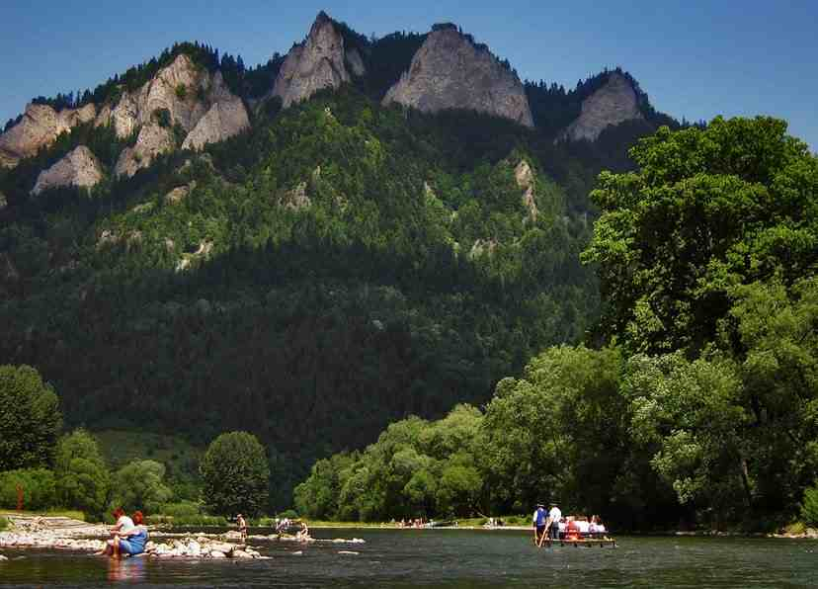

Trzy Korony 985 m ( SOBOTA) wyjazd o godz. 9.00

Trzy Korony to jedno z najatrakcyjniejszych turystycznie miejsc w Pieninach. Z platformy widokowej na Okrąglicy, opadającej na Rówień koło Dunajca 500-metrową przepaścią, doskonały widok na przełom Dunajca i obszar Pienińskiego Parku Narodowego, a także na Tatry, Beskid Sądecki, Gorce, Beskid Żywiecki i Magurę Spiską. Przy dobrej pogodzie widać odległą o 63 km Babią Górę. Trzy Korony są bardzo często odwiedzane przez turystów (ponad 60 tys. turystów w sezonie).
Pokonanie całej trasy zajmie przeciętnemu turyście ok. 5-7 godzin. Cena: 130.00 zł

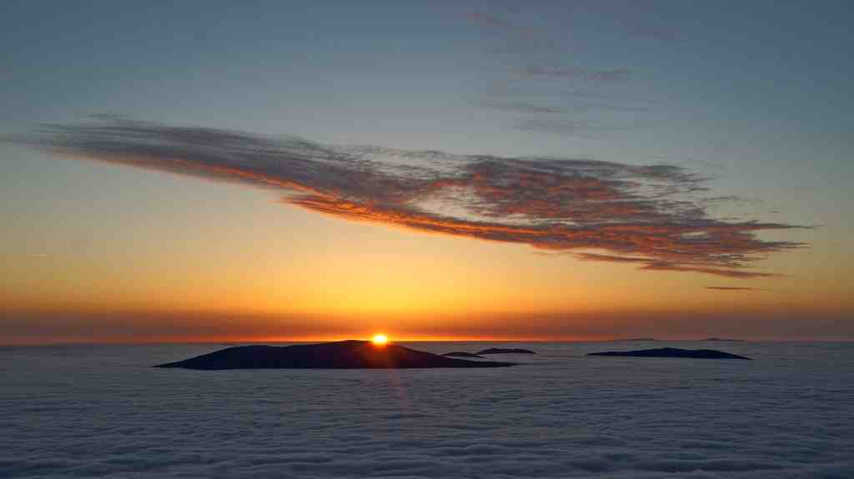
Babia Góra – Wschód Słońca 1725 m (SOBOTA/ NIEDZIELA) wyjazd o godz. 22.00

Babia Góra to najwyższy masyw polskich Beskidów. Cały wyraźnie góruje nad okolicznymi wzniesieniami. Na stokach Babiej Góry występuje piętrowy układ roślinności od regla dolnego, przez bór świerkowy, kosodrzewinę, aż po piętro z roślinnością wysokogórską (porosty). Babia Góra to bardzo atrakcyjny krajobrazowo szczyt, niemniej jednak wysoki i groźny. Północna, skalista część masywu Babiej Góry jest bardzo stroma (nachylenie do 60°).

Pokonanie całej trasy zajmie przeciętnemu turyście ok. 10 godzin. Cena: 200.00 zł

WYCIECZKI PROWADZI DOŚWIADCZONY PROFESJONALNY PRZEWODNIK – RATOWNIK GÓRSKI.

Cena obejmuje: bus klasy turystycznej, przewodnika. Cena nie zawiera ubezpieczenia NNW. Bilety wstępów uczestnicy opłacają indywidualnie. Szczegółowe informacje o wycieczkach w siedzibie biura Bit-Bort Travel. W przypadku niskiej frekwencji organizator zastrzega sobie prawo do odwołania wycieczki na 24 godziny przed wyjazdem, zwracając dokonaną wcześniej wpłatę.

